Перший Універсал Української Центральної Ради

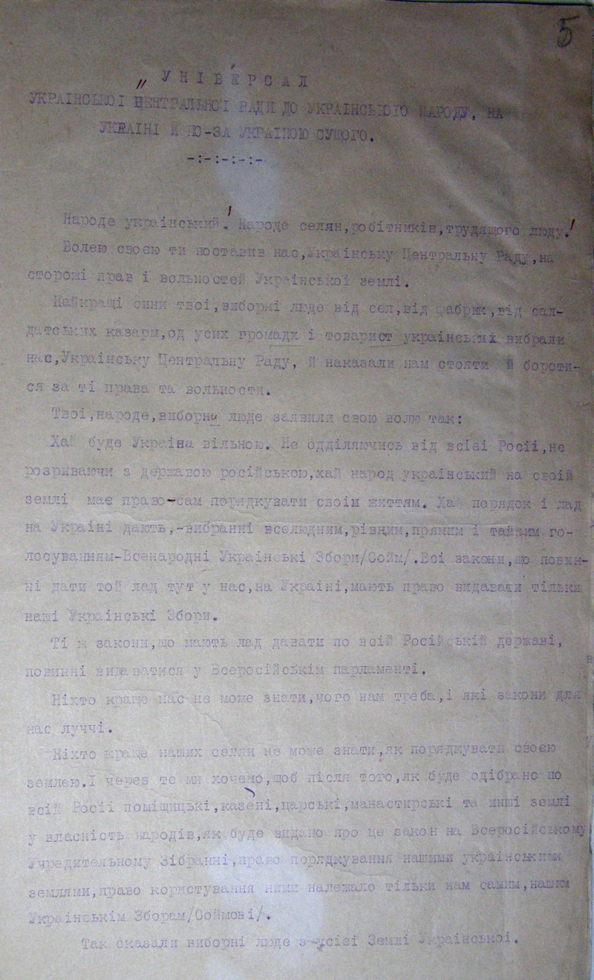

( I ) УНІВЕРСАЛ
УКРАЇНСЬКОЇ ЦЕНТРАЛЬНОЇ РАДИ
до українського народу, на Україні й по-за Україною сущого

Народе Український! Народе селян, робітників, трудящого люду!
Волею своєю ти поставив нас, Українську Центральну Раду, на сторожі прав і вольностей Української Землі.
Найкращі сини твої, виборні люде від сел, від фабрик, від салдацьких казарм, од усіх громад і товариств українських вибрали нас, Українську Центральну Раду, і наказали нам стояти й боротися за ті права і вольности.
Твої, народе, виборні люде заявили свою волю так:
Хай буде Україна вільною. Не одділяючись від всієї Росії, не розриваючи з державою Російською, хай народ український на свої землі має право сам порядкувати своїм життям. Хай порядок і лад на Вкраїні дають вибрані вселюдним, рівним, прямим і тайним голосуванням Всенародні Українські Збори (Сойм). Всі закони, що повинні дати той лад тут у нас, на Вкраїні, мають право видавати тільки наші Українські Збори.
Ті ж закони, що мають лад давати по всій російській державі, повинні видаватися у Всеросійськім Парламенті.
Ніхто краще нас не може знати, чого нам треба і які закони для нас луччі. Ніхто краще наших селян не може знати, як порядкувати своєю землею. І через те ми хочемо, щоб після того, як буде одібрано по всій Росії поміщицькі, казенні, царські, манастирські та инші землі у власність народів, як буде видано про це закона на Всеросійському Учредительному Зібранні, право порядкування нашими українськими землями, право користування ними належало тільки нам самим, нашим Українським Зборам (Соймові).
Так сказали виборні люде з усієї Землі Української.
Сказавши так, вони вибрали з-поміж себе нас, Українську Центральну Раду, і наказали нам бути на чолі нашого народу, стояти за його права і творити новий лад вільної автономної України.
І ми, Українська Центральна Рада, вволили волю свого народу, взяли на себе великий тягар будови нового життя і приступили до тієї великої роботи.
Ми гадали, що Центральне Російське Правительство простягне нам руку в сій роботі, що в згоді з ним ми, Українська Центральна Рада, зможемо дати лад нашій землі.
Але Тимчасове Російське Правительство одкинуло всі наші домагання, одпіхнуло простягнену руку українського народу.
Ми вислали до Петрограду своїх делегатів (послів), щоб вони представили Російському Тимчасовому Правительству наші домагання. А найголовніші домагання ті були такі:
Щоб Російське Правительство прилюдно окремим актом заявило, що воно не стоїть проти національної волі України, проти права нашого народу на автономію.
Щоб Центральне Російське Правительство по всіх справах, що торкаються України, мало при собі нашого комісара по українських справах.
Щоб місцева власть на Вкраїні була об'єднана одним представником від Центрального Російського Правительства, се-б то, вибраним нами, комісаром на Вкраїні.
Щоб певна частина грошей, які збираються в Центральну казну з нашого народу, була віддана нам, представникам сього народу, на національно-культурні потреби його.
Всі сі домагання наші Центральне Російське Правительство одкинуло. Воно не схотіло сказати, чи признає за нашим народом право на автономію та право самому порядкувати своїм життям. Воно ухилилось од відповіді, одіславши нас до майбутнього Всеросійського Учредительного Зібрання.
Центральне Російське Правительство не схотіло мати при собі нашого комісара, не схотіло разом з нами творити новий лад.
Так само не схотіло признати комісара на Україну, щоб не могли разом з ним вести наш край до ладу й порядку.
І гроші, що збираються з нашої землі, одмовилось повернути на потреби нашої школи, освіти й організації.
І тепер, Народе Український, нас приневолено, щоб ми самі творили нашу долю. Ми не можемо допустити край наш на безладдя та занепад. Коли Тимчасове Російське Правительство не може дати лад у нас, коли не хоче стати разом з нами до великої роботи, то ми самі повинні взяти її на себе. Се наш обов'язок перед нашим краєм і перед тими народами, що живуть на нашій землі.
І через те ми, Українська Центральна Рада, видаємо сей Універсал до всього нашого народу і оповіщаємо: однині самі будемо творити наше життя.
Отже, хай кожен член нашої нації, кожен громадянин села чи города однині знає, що настав час великої роботи. Од сього часу кожне село, кожна волость, кожна управа повітова чи земська, яка стоїть за інтереси Українського Народу, повинна мати найтісніші організаційні зносини з Центральною Радою.
Там, де через якість причини адміністративна влада зосталась в руках людей, ворожих до українства, приписуємо нашим громадянам повести широку дужу організацію та освідомлення народу, і тоді перевибирати адміністрацію.
В городах і тих місцях, де українська людність живе всуміж з иншими національностями,приписуємо нашим громадянам негайно прийти до згоди й порозуміння з демократією тих національностей і разом з нами приступить до підготовки нового правильного життя.
Центральна Рада покладає надію, що народи неукраїнські, що живуть на нашій землі, також дбатимуть про лад та спокій в нашім краю, і в сей тяжкий час вседержавного безладдя дружно, одностайно з нами стануть до праці коло організації автономної України.
І коли ми зробимо сю підготовчу організаційну роботу, ми скличемо представників від усих народів Землі Української і виробимо закони для неї. Ті закони, той увесь лад, який ми підготовим, Всеросійське Учредительне Зібрання має затвердити своїм законом.
Народе Український! Перед твоїм вибраним органом - Українською Центральною Радою стоїть велика і висока стіна, яку їй треба повалити, щоб вивести народ свій на вільний шлях.
Треба сил для того. Треба дужих, сміливих рук. Треба великої народньої праці. А для успіху тої праці насамперед потрібні великі кошти (гроші). До сього часу український народ всі кошти свої оддавав у Всеросійську Центральну Казну, а сам не мав та не має тепер від неї того, що повинен би мати за се.
І через те ми, Українська Центральна Рада, приписуємо всім організованим громадянам сел і городів, всім українським громадським управам і установам з 1-го числа місяця липня (іюля) накласти на людність особливий податок на рідну справу і точно, негайно, регулярно пересилати його в скарбницю Української Центральної Ради.
Народе Український! В твоїх руках твоя доля. В сей трудний час всесвітнього безладдя й роспаду докажи своєю одностайністю і державним розумом, що ти, народ (робітників), народ хліборобів, можеш гордо і достойно стати поруч з кожним організованим, державним народом, як рівний з рівним.
Ухвалено: Київ, року 1917, місяця червня числа 10.

ІІ Універсал Української Центральної Ради
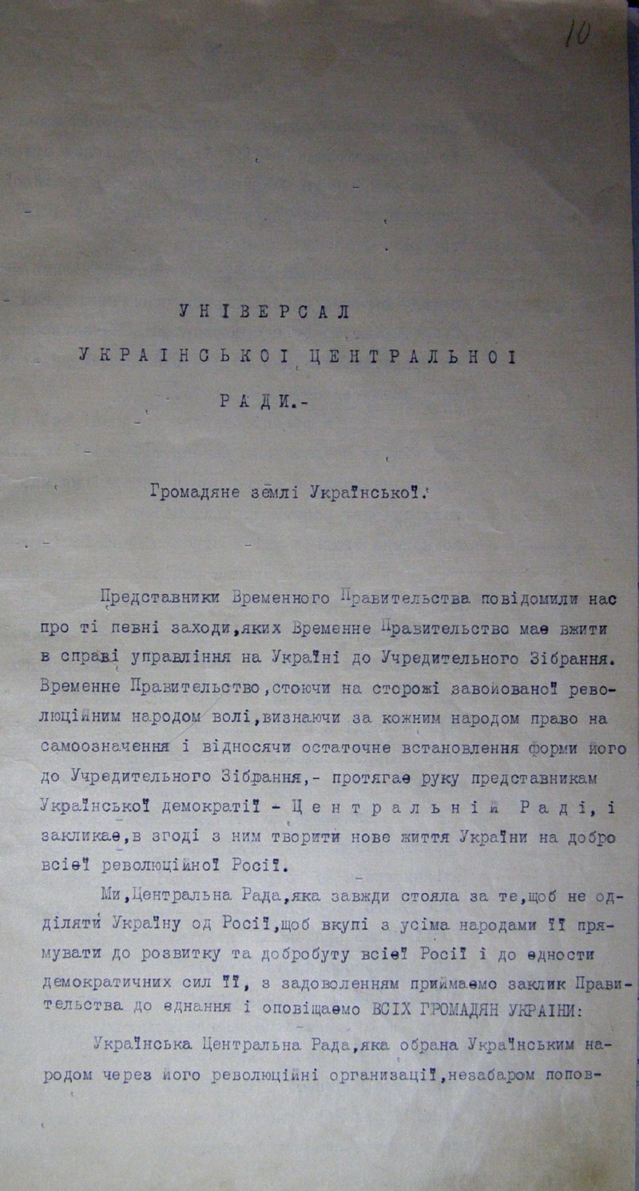
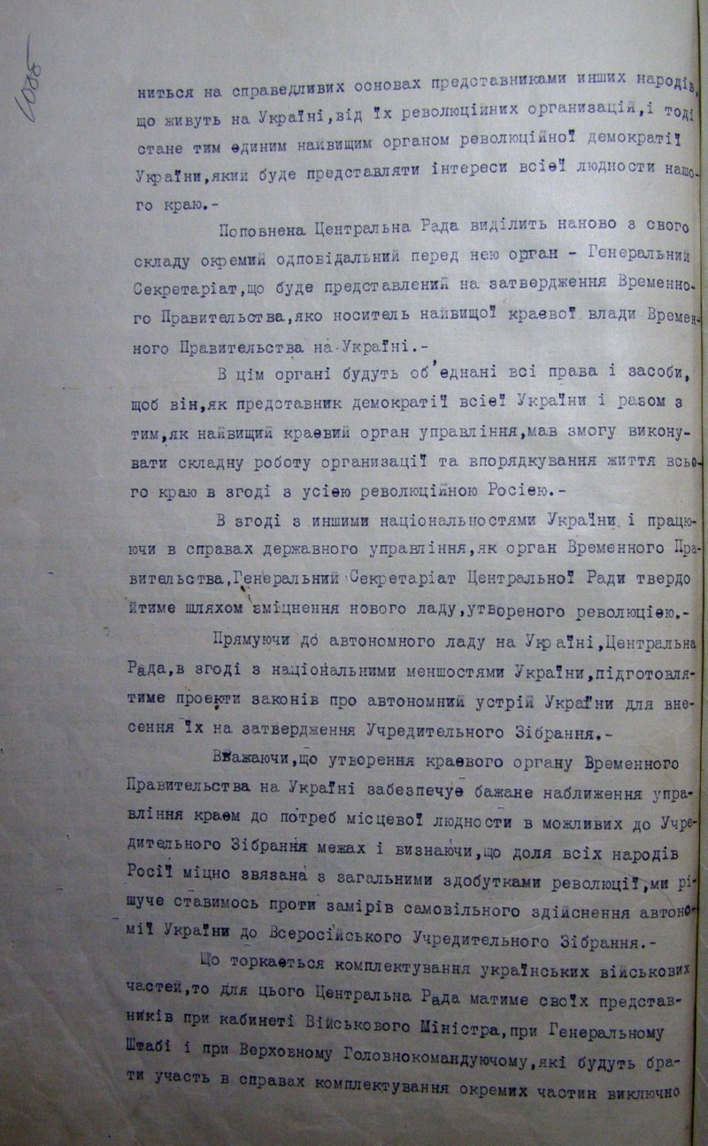
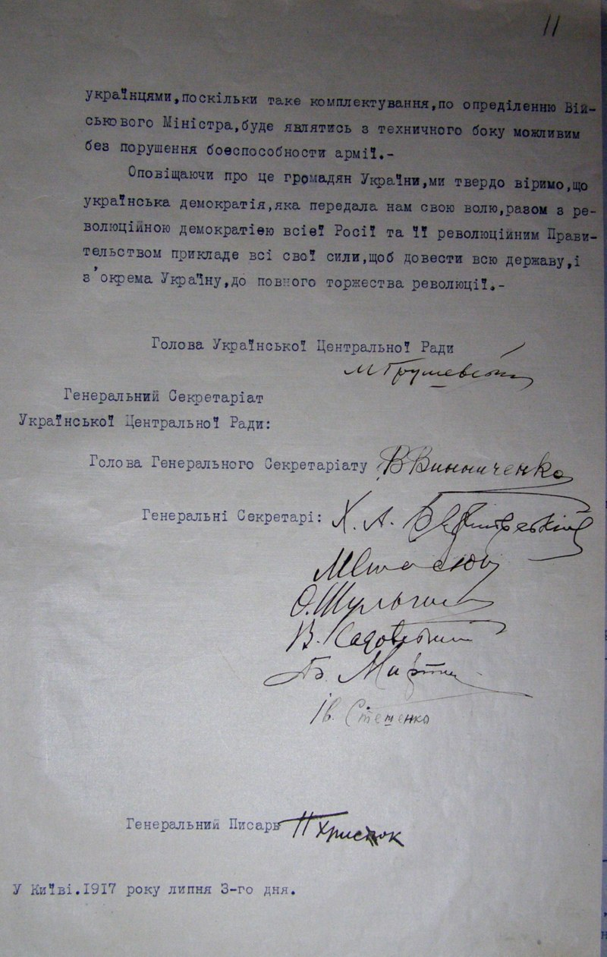

ІІІ Універсал Української Центральної Ради

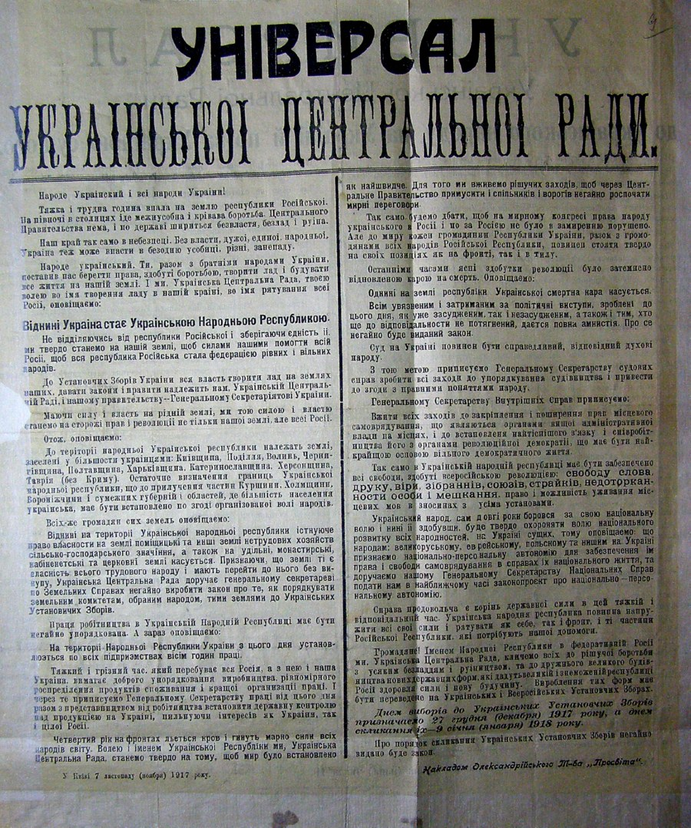

Четвертий Універсал Української Центральної Ради

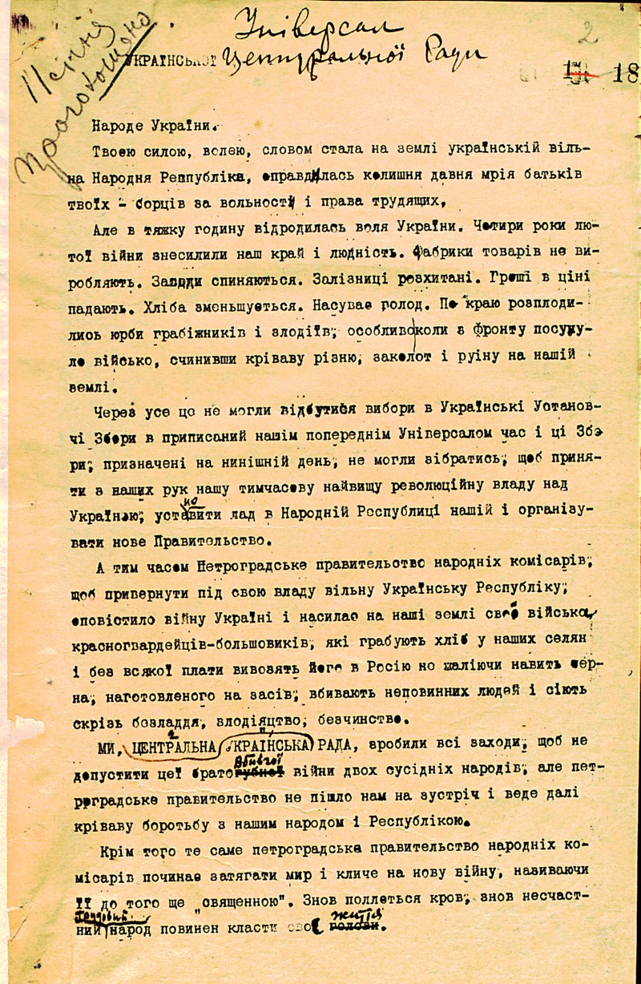

Універсал Української Центральної Ради [Електронний ресурс] / Офіційний сайт Верховної Ради України – Режим доступу: http://gska2.rada.gov.ua/site/const/universal-1.html

